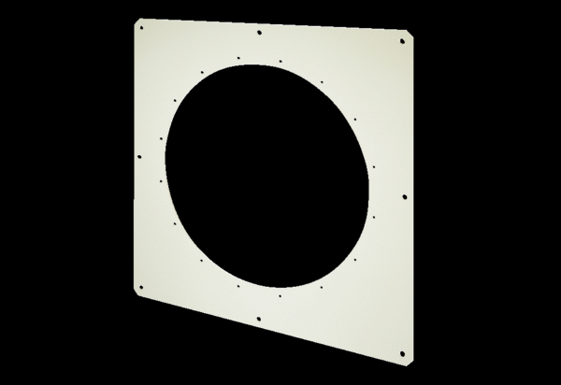Квадратный настенный корпус QW 90Комплект поставки: 1 штукАссортимент: C
Номер артикула: 0053.0015Изготовитель: MAICO

